D6 – test Úvod do dějepisu
1. Doplň:
Minulý týden jsme navštívili muzeum. To je místo, kde si můžeme prohlédnout:
1. ………………………………………………………………..
2. ………………………………………………………………..
3. ………………………………………………………………..
Pokud bychom ale chtěli získat přístup ke starým dokumentům, ať už smlouvám, listinám, matrikám nebo kronikám, vydali bychom se do ……………………………………….
2. Zaznamenej na časovou osu následující letopočty:
753 př. n. l., 212 př. n. l., 622 n. l., 863 n. l.
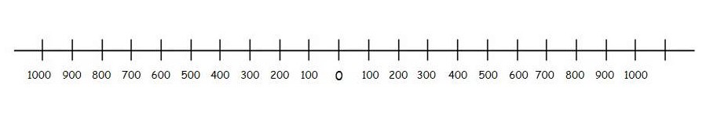

3. Doplň:
Karel IV. se narodil v roce 1316 a zemřel v roce 1378. Žil tedy ve ……………………. století.
4. Podívej se na rodokmen prvních Přemyslovců na a odpověz na následující otázky.
- Genealogie je věda, která se zabývá ……………………………….
- Jaromír, Oldřich a Boleslav III. byli synové ……………………………….
- Synové Vratislava se jmenovali …………………………… a ………………………….
- Svatopluk pocházel z rodu ……………………………………………..
- Boleslav I. vládl ………………… let
- Dědeček sv. Václava se jmenoval ……………………………………
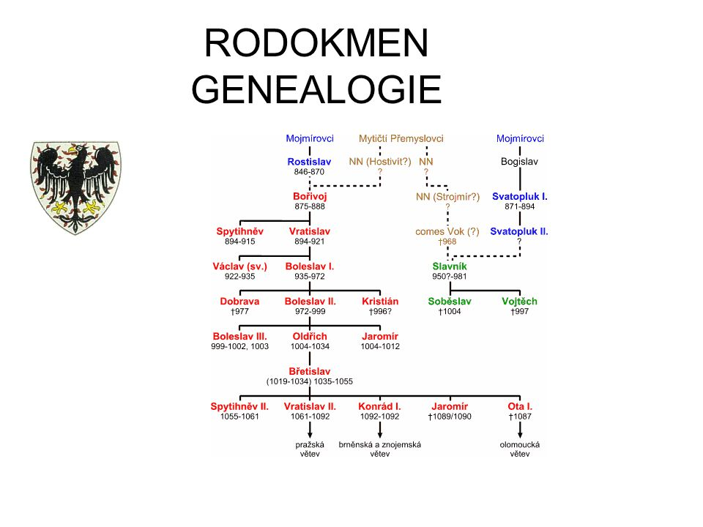

5. Přiřaď pojmy ke skupině pramenů, se kterou souvisí:
archeologie, archiv, šperky, listiny, úřední knihy, kosterní pozůstatky, deníky, mince,

prameny hmotné prameny písemné

